**Tugas Praktikum**

**Desain Web**



**Dosen Pengampu :**

**Adi Wahyu Pribadi**

**Disusun oleh:**

**Kevin Khozimah Zaki (4523210057)**

**DESAIN WEB**

**PRODI TEKNIK INFORMATIKA**

**UNIVERSITAS PANCASILA**

**2024**

1. Jalankan kode HTML di atas di browser Anda!

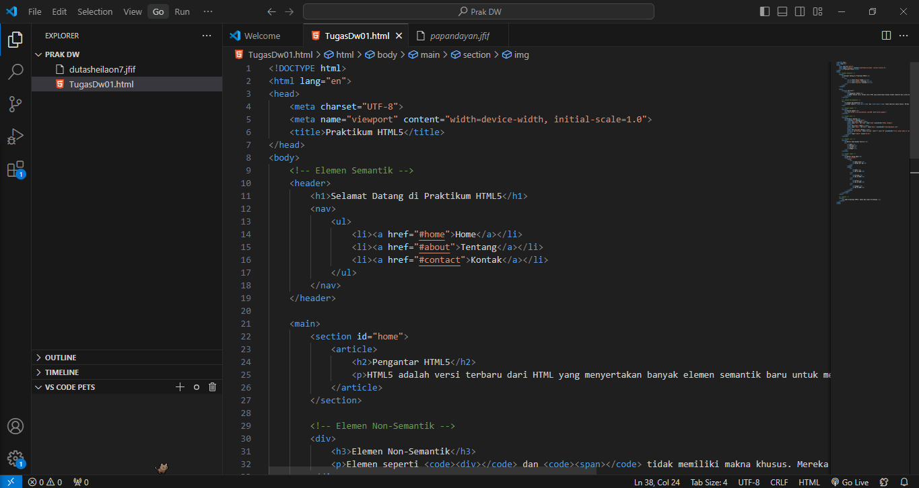

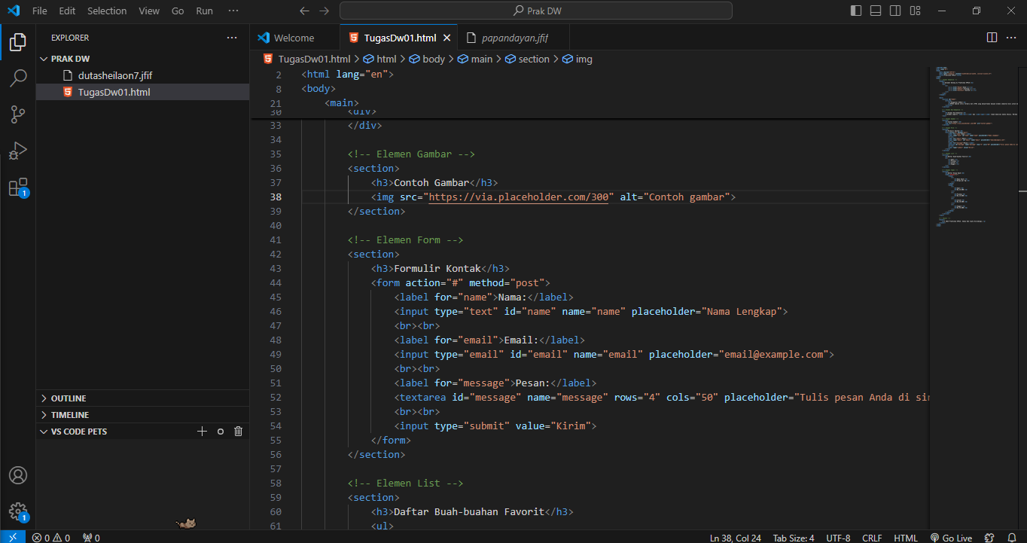

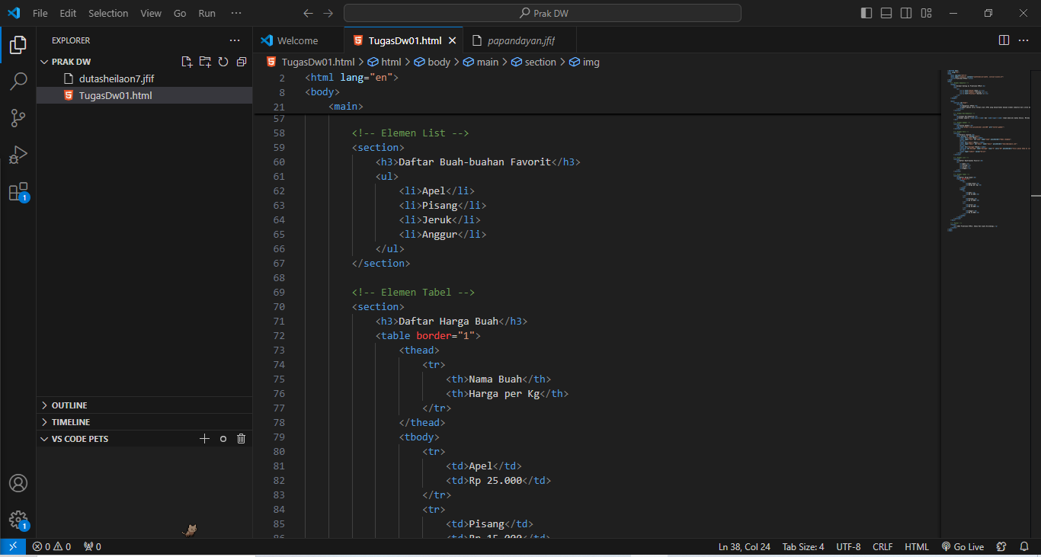

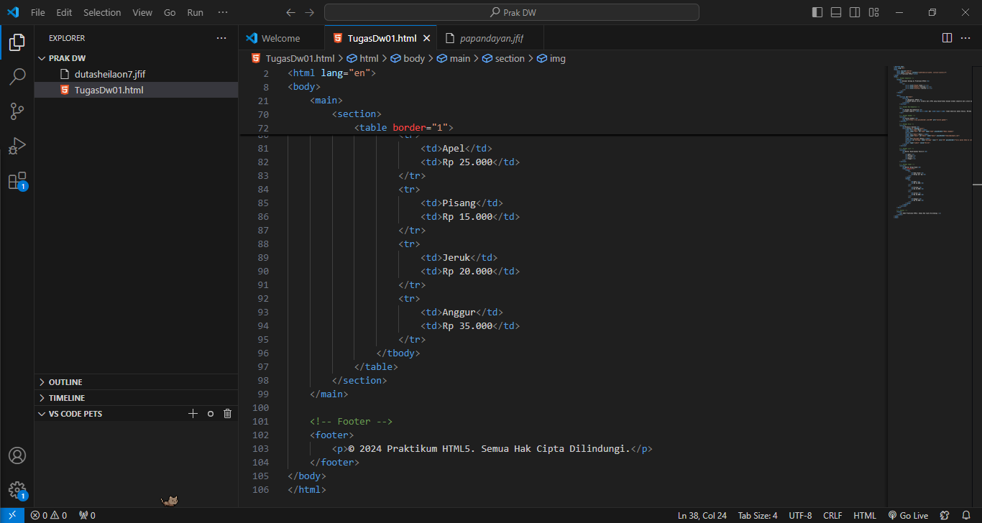

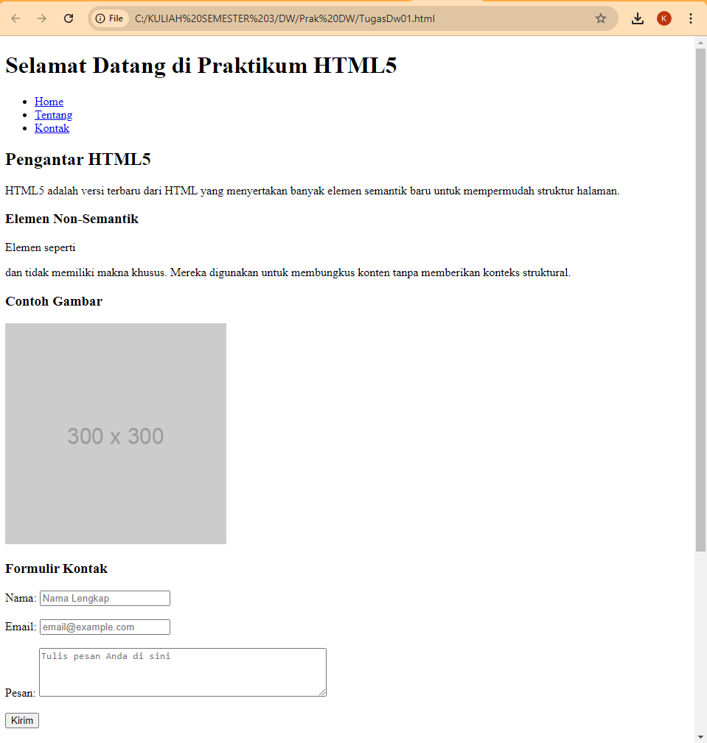

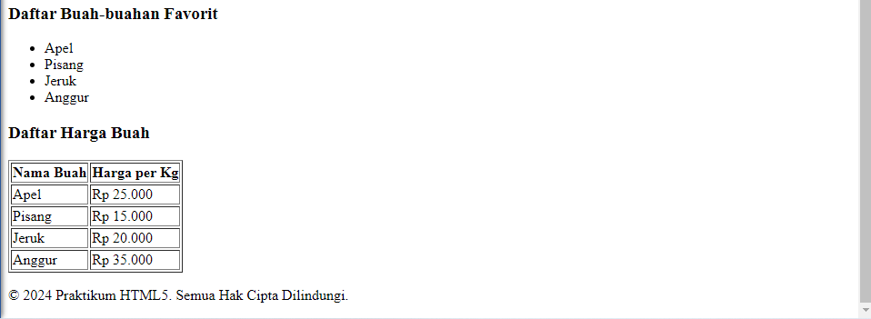

1. Jelaskan elemen-elemen yang digunakan!

<!DOCTYPE html>

Fungsinya memberitahu browser bahwa dokumen ini adalah HTML5

<html lang="en">

Menunjukan bahasa utama adalah bahasa inggris

<head>

Untuk menentukan informasi tentang dokumen, seperti judul dan meta data

<body>

Elemen utama untuk semua konten yang ditampilkan di halaman

<header>

Untuk menampung konten yang muncul di bagian atas halaman, seperti judul dan navigasi

<main>

Bagian utama dari konten halaman

<section>

Membagi konten menjadi beberapa bagian

<article>

Untuk konten mandiri, seperti artikel atau posting blog

<div>

Sebuah elemen blokir umum untuk mengelompokkan konten

<img src=””>

Elemen gambar

<form>

Elemen ini digunakan untuk mengumpulkan data dari pengguna

<ul>

Untuk daftar yang tidak berurutan

<li>

Untuk item dalam daftar

<table>

Elemen table

<footer>

Elemen ini digunakan untuk menampilkan informasi di bagian bawah halaman, seperti hak cipta atau informasi kontak.

1. Modifikasi konten, seperti mengganti teks atau menambahkan buah ke dalam table

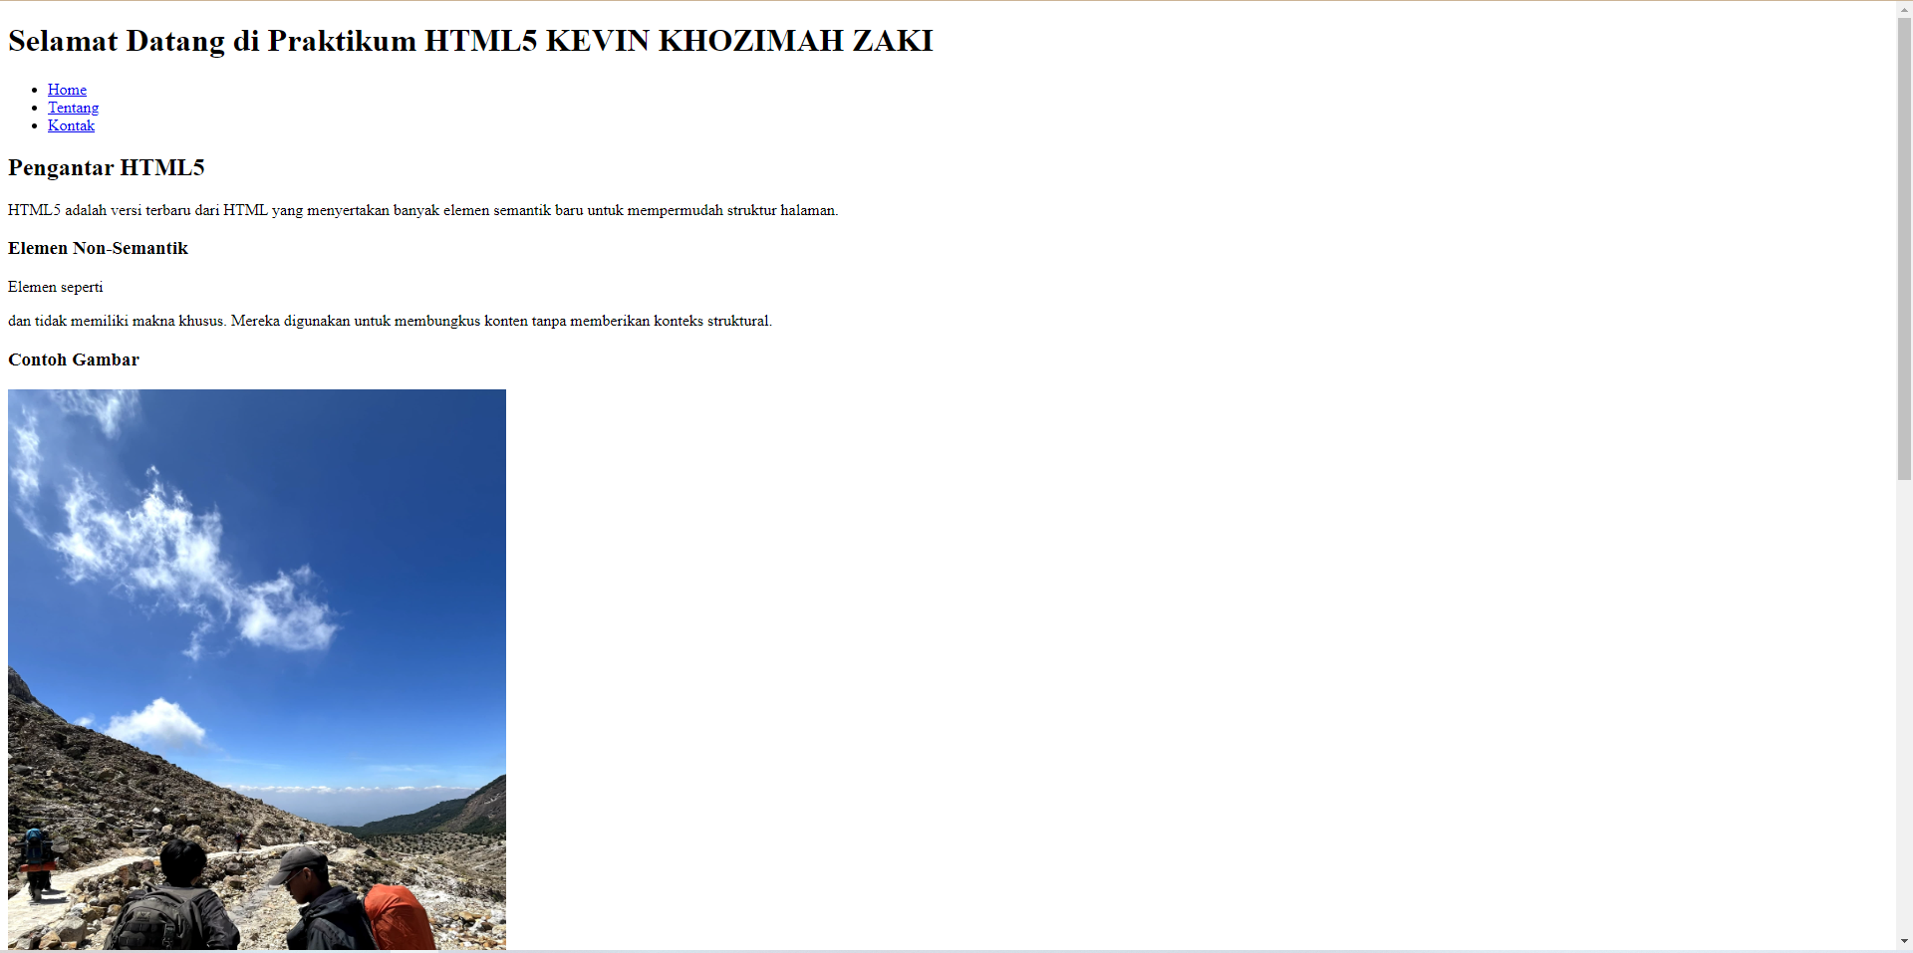

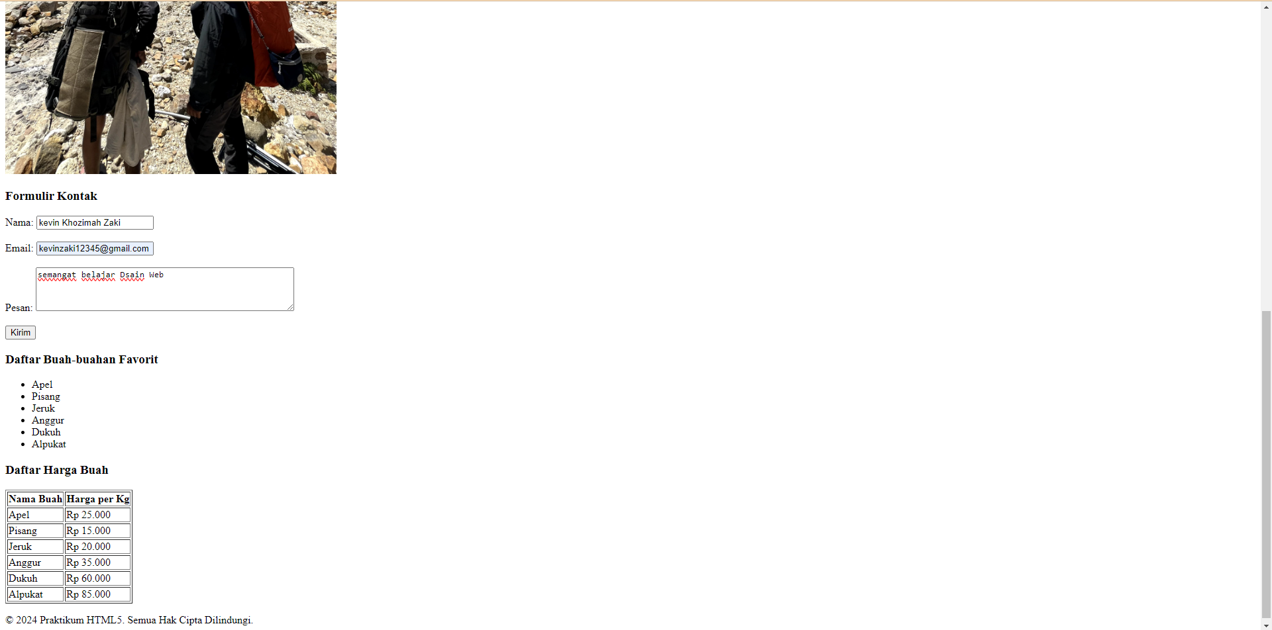

4.    Buat laporan hasil praktikum dengan menyertakan tangkapan layar dan penjelasan singkat mengenai elemen yang digunakan.

<https://github.com/Kevin-zaki/Prak01-DW/blob/main/TugasDw01.html>